Dragi šestošolec!
Veliko smo se že pogovarjali o kiparstvu.
Ker se situacija bivanja in prilagajanja vsak dan spreminja (manj druženja, zapiranje trgovin, posledično nemogoč dostop do kakšnega materiala), želim, da se pri kiparski nalogi poslužujete izključno materialov, ki jih imate pri roki doma. Prepričana sem, da se vam bo porodilo veliko izvirnih idej. Morda med iskanjem materiala še mimogrede pospravite sobo ali kak drug kotiček.
Torej, veselo na delo.
Kaj je torej tvoja naloga:
Poišči čim več material doma, v okolici doma, na sprehodu…:
- Les (večji kosi lesa, vejice, paličice, zobotrebci, deščice, furnir, žagovina), kamenčki, pluta idr.
Material za končno dodelavo in spajanje:
- Žica, vijaki, žeblji
- Papirna gradiva
- Tekstil, vrvice, volna
- Tempera barve, akrilne barve (barvanje ni obvezno!)
- Lepilo za les, silikonsko vroče lepilo
Navodilo za delo:
- Oblikuj kip/skulpturo živali po lastni ideji oz. zamisli.
- Poslužuj se različnih postopkov izdelave (lepljenje, vijačenje, vezanje, vozlanje, šivanje, toplo
spajanje, zgibanje idr.).
- Razmišljaj tudi o obdelavi površin, če je to možno (npr. barvanje, vzorčenje, reliefna
obdelava površin, obdelava površin z dodajanjem različnih materialov (npr. lepljene slame,
vrvic, kamenčkov idr.)
- Ideja o kipu naj bo kar se da svobodna, domiselna in »odštekana«!
Za kakršno koli vprašanje se lahko obrnete name na moj e-naslov.

- Izdelek – podpišeš: ime, priimek, DATUM ter jo fotografiraš in mi ga pošlješ po mailu (ko ga narediš).
(alesa.susnik.skedelj@ostpavcka.si)
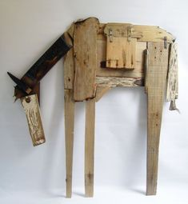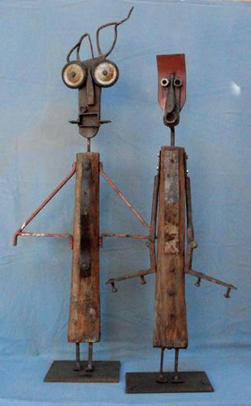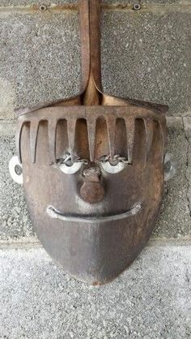
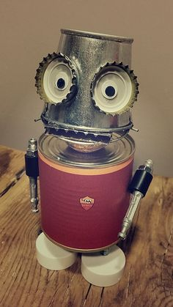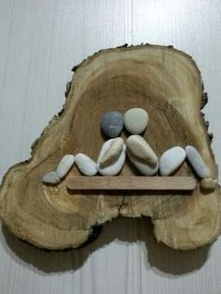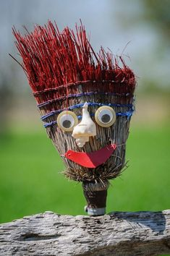
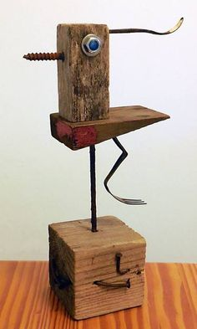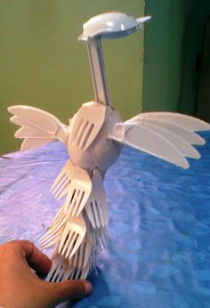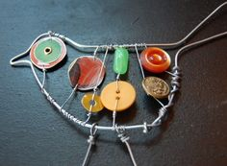
Želim ti veliko veselja ob ustvarjanju!

